**Государственное бюджетное образовательное учреждение школа - интернат № 67 Пушкинского района г. Санкт- Петербург**

**Внеклассное мероприятие для детей младшего школьного возраста «Праздник дружбы»** (сценарий)

**Цель:**- формирование у школьников интереса к жизни сверстников разных народов, воспитание толерантности, чувство единства, патриотизма, любви к Родине.

**Задачи:**

***Обучающие:***

1. Обобщить понятие «Родина»;

***Развивающие:***

1..Развивать познавательный интерес к историческому наследию России;

2..Вызвать у школьников чувство гордости, восхищения красотой природы родного края;

3.Развивать память, коммуникативные навыки, творческое воображение.

***Воспитательные:***

1.Воспитывать познавательный интерес и уважение к государственным символам России;

2.Воспитывать у детей уважение  и любовь к Родине, чувство гордости за свою страну.

***Методические приемы:***

* Беседа;
* Рассматривание иллюстраций;
* Рассматривание флага и герба;
* Слушание патриотических песен, государственного гимна России.

**Приветствие ведущих.**

Россия - самая большая страна в мире! Она занимает самую большую и обширную территорию от Европы до Азии.

Слайд №1

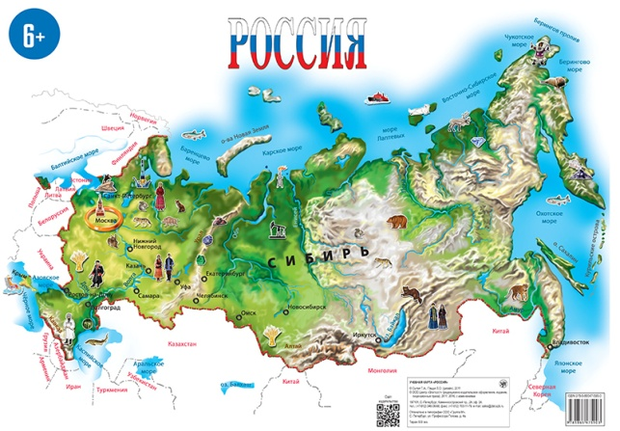

Только в нашей стране есть и полярный пояс, и тундра, и тайга, и степь и тропики.

**Стихи читают дети.**

1.Что такое Россия ? Это жаркое лето,

Когда много цветов на зеленом лугу, 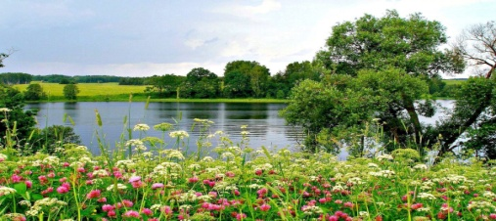 Слайд №2

Когда брызги на море жемчужного цвета,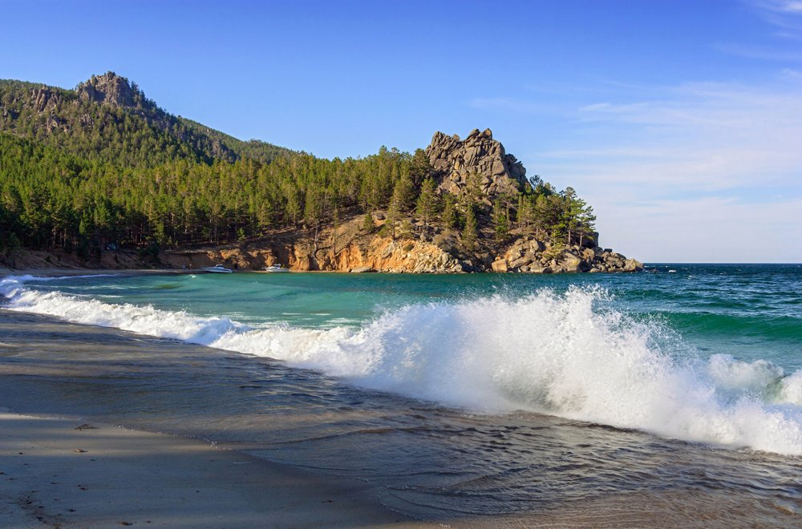 Слайд №3

Когда хлеб созревает, и косят траву.

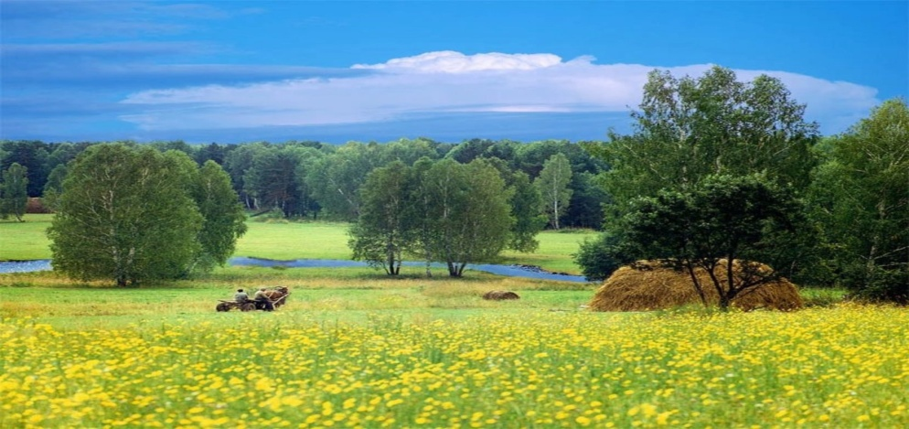 Слайд№4

2.Что такое Россия ? Это чудная осень,

Когда в небе, курлыча, летят журавли.

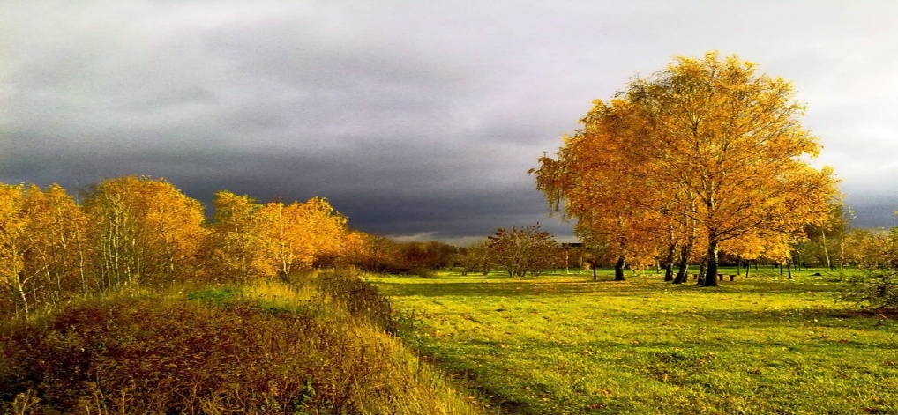 Слайд №5

Когда шишки, созревшие падают с сосен,

Когда кружатся листья до самой земли. .

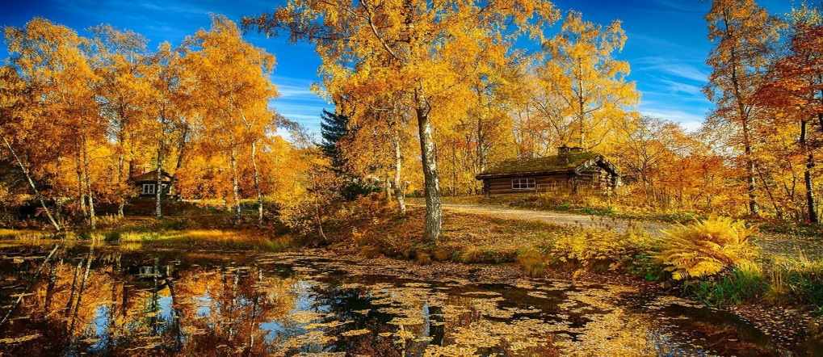 Слайд №6

3.Что такое Россия ? Это зимняя сказка,

Когда снег серебристый лежит на земле,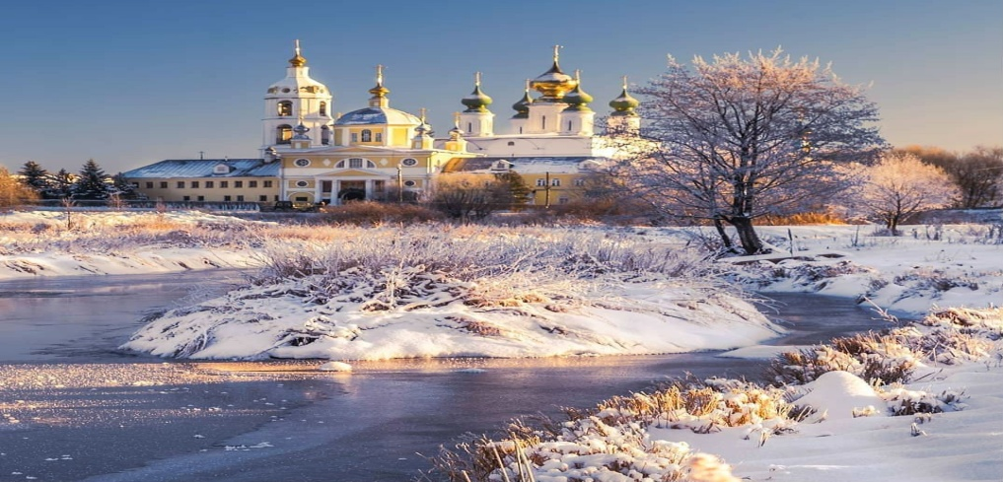 Слайд №7

Когда мчится мальчишка с горы на салазках,

Когда виден узор на оконном стекле.

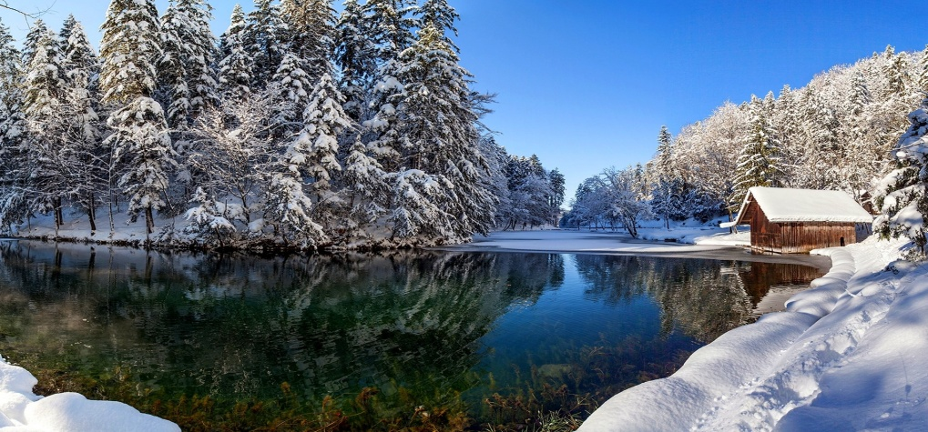 Слайд №8

4.Что такое Россия ? Это полная жизни,

Счастья, бодрости, радости, света весна.

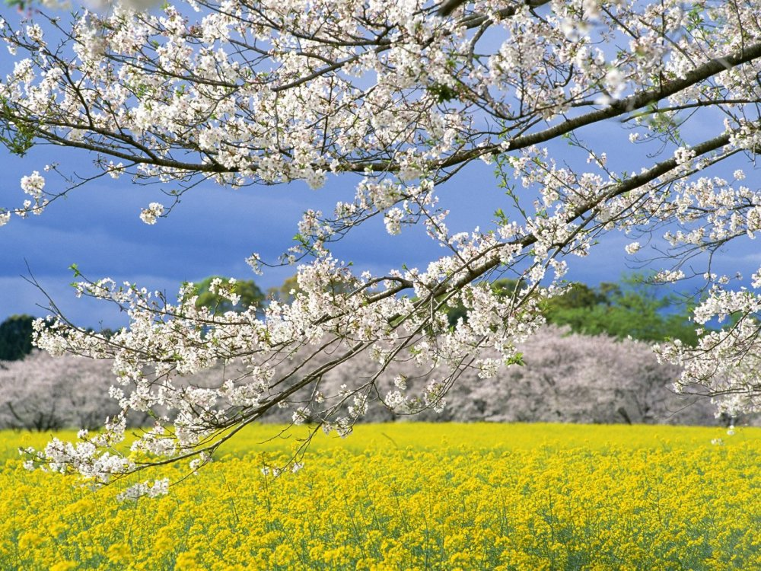 Слайд №9

Когда дождик прохладный на землю вдруг брызнет,

Когда лес зашумит, отошедший от сна

Когда ветер траву молодую волнует,

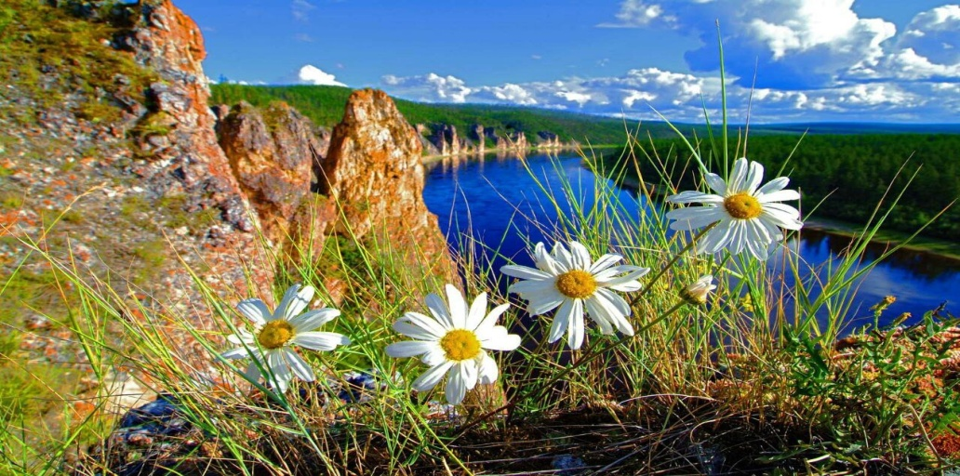 Слайд №10

Когда птицы поют снова в нашем краю.

Я люблю свою, мою землю родную,

Словно мать дорогую, очень нежно люблю!

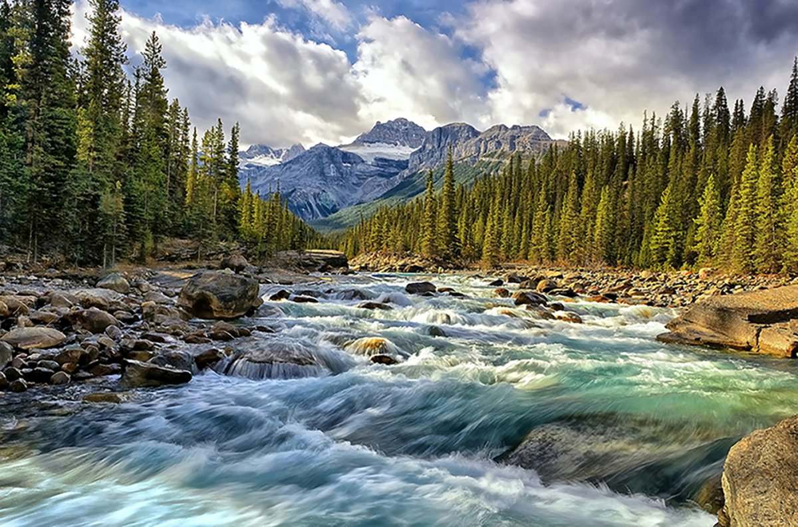 Слайд №11

**Ведущие**

В нашей стране живет очень много народов, и у каждого народа есть свои песни, музыка, культура, обычаи и обряды.

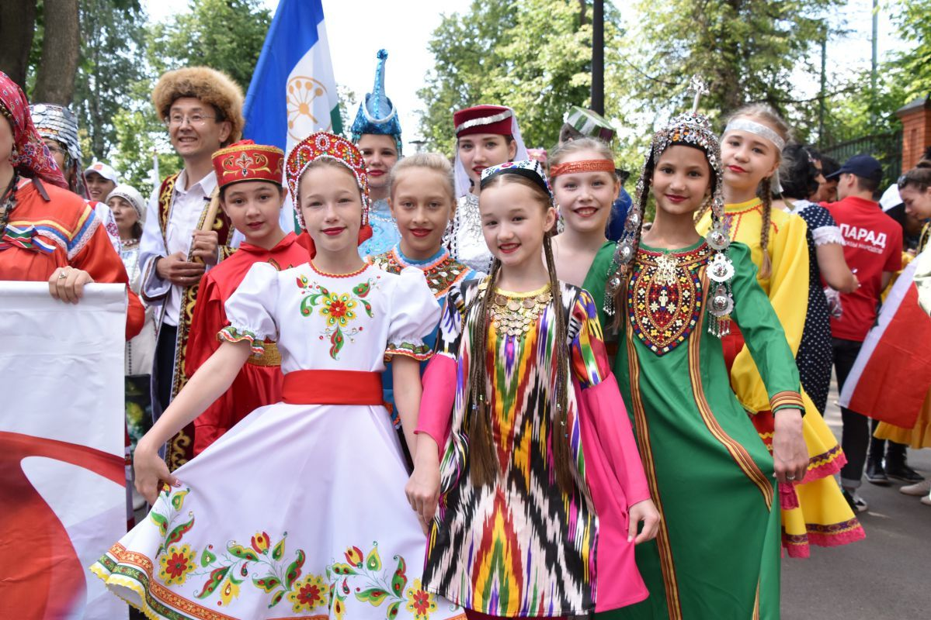 **Слайд №12**

Живут в России разные,

Народы с давних пор.

Одним тайга по нраву,

Другим степной простор.

Один – рыбак с рожденья,

Другой оленевод.

Один кумыс готовит,

Другой готовит мед.

Одним милее осень,

Другим милей весна.

А Родина Россия

У нас у всех одна! 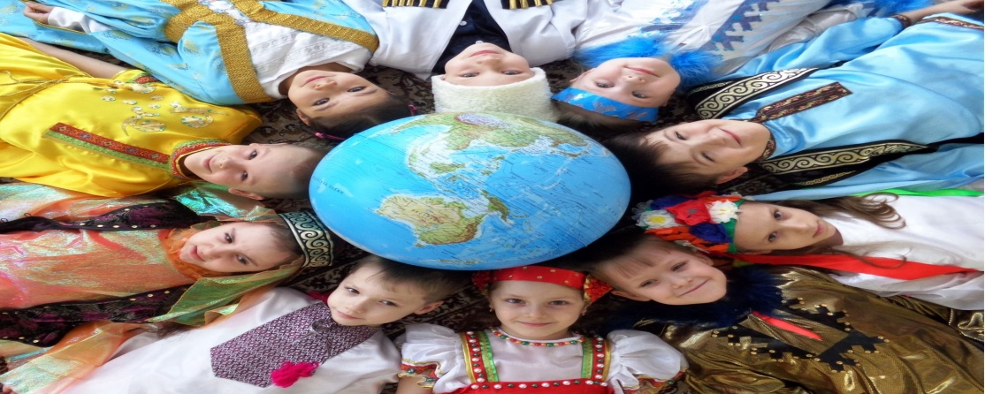

Слаайд№13

**Ведущие.**

Велика наша Россия, широки ее просторы ! Соединяет людей и народы дружба. Вместе они живут счастливо. Если спросить, что для народов России всегда было самым главным, то вам ответят: дружба народов!

Россия – большое многонациональное государство, где в мире и согласии проживают разные народы.

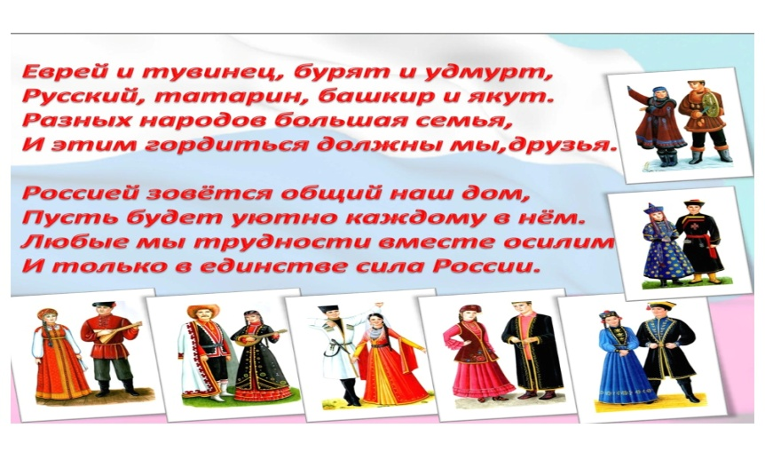Слайд №14

Все непохожие и разнокожие.

Русоволосые и кареглазые.

Лицом все светлые и сердцем славные.

Все дружные и это главное! 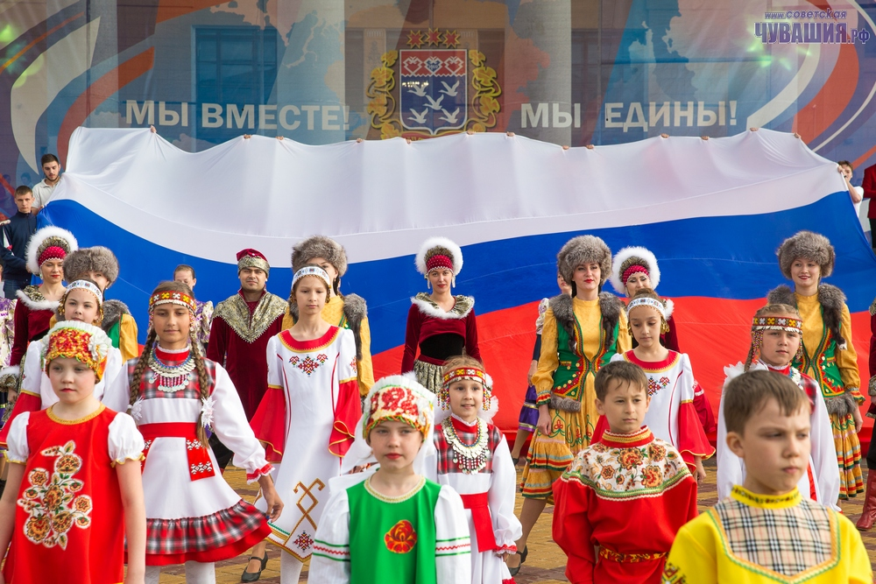

Слайд№15

**Ведущие.**

История России учит нас: порознь, поодиночке не сделать того, что можно сделать вместе. Соединяет людей и народы дружба! Сильна Россия только тогда, когда она едина!

**Ведущие**

**Клип О. Газманова «Вперед, Россия!»**

Родина и единство народов. Вот в чем сила России!

Материал подготовлен учителем - логопедом Хоронеко Л. А